**مقتطفات المرام في الرياضيات المستوى: 3 م أكتوبر 2025**

**السلسلة01:** **العمليات على الأعداد النسبية والأعداد الناطقة**

**التمرين الأول :**

1 – ماهي إشارة جداء 271 عددا نسبيا غير معدوم فيها 33 عددا نسبيا موجبا

2 – احسب k بحيث : k=- $5×7-25÷\left(-12+7\right)+10$



3 – احسب مقلوب k ثم أوجد معاكس k .

**التمرين الثاني:**

اليك الأعداد النسبية الاتية :

. $a=(+3.5) ; b=(-4) ; c=(-7)$

* احسب مايلي :

. $a+b ; b-2c ; a-b×c ; b+c÷a$

**التمرين الثالث:**

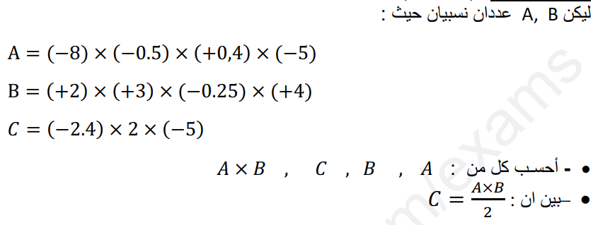

**التمرين الرابع:**

ماهي اشارة y في الحالتين الآتيتين مع التعليل:

. $\left(+3\right)×\left(+7\right)×y=-70$.

. $\left(-3\right)×y×\left(+10\right)=+150$.

**الصفحة: 01 من 02**

**التمرين الخامس:**

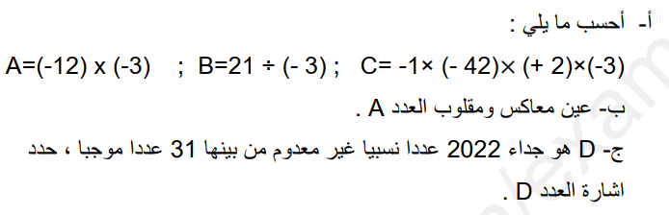

**التمرين السادس :**

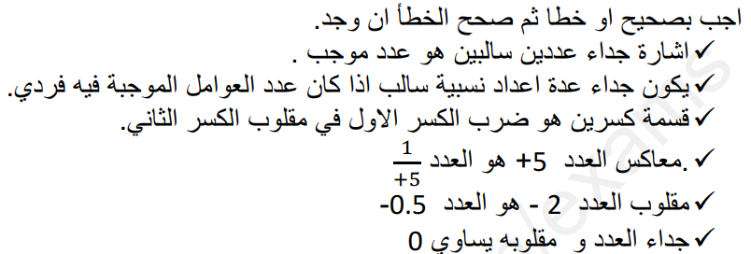

**التمرين السابع :**

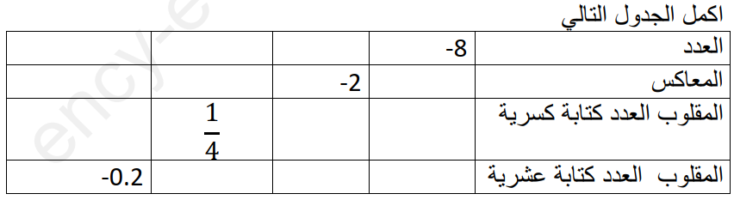

**التمرين الثامن :**

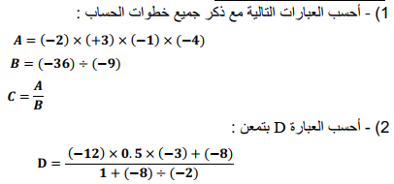

**الصفحة: 02 من 02**

